МБОУ Чистопольская СОШ

Урок алгебры в 8 классе.

Тема «Построение графика квадратичной функции с использованием сдвигов по осям координат».

(открытый урок в рамках месячника методической работы по теме «Современный урок» с применением элементов системно-деятельностного метода обучения)

Автор: ТиховаЮ.К.
учитель математики
МБОУ Чистопольской СОШ

20 февраля 2013 год

Цели урока:

Образовательные:
- учить формулировать алгоритмы построения графиков квадратичных функций
Развивающие:
- развивать математическую зоркость и математическую речь, умение сравнивать, выделять характерные признаки, классифицировать;
Воспитательные:
- формировать навыки сотрудничества, организации работы в группе, повышение мотивации изучения математики.

Задачи урока:
- повторить основной материал, связанный с квадратичной функцией;
- продолжить отработку и закрепление навыка построения графиков квадратичных функций с помощью таблицы;
- создать условия (подвести) для учащихся к открытию ими алгоритмов построения графиков функций;
- выявить уровень усвоения алгоритмов;
- выработка компетенций:
1) общеобразовательных:
-умения самостоятельно и мотивированно организовывать свою познавательную деятельность;
-умения использовать элементы причинно-следственного анализа, определять существенные характеристики изучаемого объекта;
-умения оценивать и корректировать своё поведение в окружающей среде, выполнять требования в практической деятельности.
2) предметно-ориентированных:
-развивать познавательные интересы в процессе самостоятельного приобретения математических знаний;
-воспитывать убежденность в позитивной роли математики в жизни современного общества.

Формы работы на уроке:
- фронтальная
- групповая
- индивидуальная

Оборудование урока:
- интерактивная доска;
- карточки-задания;
- карточки-шаблоны;
- буклеты.

Планируемые результаты обучения:
Обучаемый должен знать:
Определение квадратичной функции, график квадратичной функции и его элементы, алгоритм построения графика с использованием сдвигов по осям координат.
Обучаемый должен уметь:
Узнавать квадратичную функцию, определять направление ветвей параболы по старшему коэффициенту, строить график функции у=х², строить график квадратичной функции, определяя направление и величину сдвига по формуле.
$у=х^{2}$+m | $у=х^{2}$-m | $$у=(х+т)^{2}$$ | $$у=(х−т)^{2}$$ | $у=(х+т)^{2}$$±$n | $у=(х−т)^{2}$$±$n
Личностные:
Стараться ясно, точно, грамотно излагать свои мысли в устной речи; понимать смысл поставленной задачи; учиться контролировать процесс и результат учебной математической деятельности.
Метапредметные:
Видеть математические объекты «квадратичную функцию», «параболу» в окружающей жизни; формулировать гипотезы при решении математических задач; применять индуктивные и дедуктивные способы рассуждений.

План урока.
1. Организационный момент.
2. Мотивация (просмотр презентации) + стихотворение.
3. Актуализация знаний:
Задание 1. Из данных функций выбрать те, которые являются квадратичными (соединить стрелками или вычеркнуть).
Задание 2. Из графиков функций, выбрать те, которые являются графиками квадратичной функции.
Задание 3. Назвать основные элементы параболы.
Задание 4. Определить направление ветвей
параболы по формуле, задающей функцию.
4. Работа в группах.
Группа 1 (учащиеся, имеющие низкий уровень математической
подготовки)
Группы 2 и 3 (учащиеся, имеющие средний и хороший уровень
математической подготовки)
5. Анализ полученных результатов (презентация).
6. Систематизация полученных результатов: заполнение сводной
таблицы, оформление результатов в виде буклета.
7. Домашнее задание.
8. Первичный контроль (самостоятельная работа) с последующей
проверкой.
9. Рефлексия.

Ход урока.

1. Организационный момент:

Начать урок я хочу словами Конфуция о трёх путях ведущих к знаниям…..
Перед человеком к разуму три пути: путь размышления – это самый благородный путь, путь подражания – это самый лёгкий; путь личного опыта – это самый тяжёлый.
Я думаю, каждый из вас уже определил для себя свой путь к знанию и уровень, на котором вы будете сегодня работать.
Итак начнем.
На уроке можно ошибаться, сомневаться, консультироваться.
Если вам что-то непонятно помните: «Я всегда рядом».

2. Мотивация:
Сегодня мы с вами продолжим изучение одной из основных видов функций в курсе алгебры – квадратичной.

- Сформулируйте определение квадратичной функции (функция вида …..)

- Как называется график квадратичной функции? (парабола).

И сейчас мне бы хотелось обратить ваше внимание на то, что квадратичная функция и её график являются не только алгебраическими понятиями, а реально существуют вокруг нас (презентация).

Параболу можно встретить везде и не только в объектах, созданных человеком, как, например, в фонтанах, но и в самой природе, где не касалась рука человека: в виде горных хребтов, морских заливов и в другом большом количестве знакомых нам объектов.
Термин парабола не только математический, но и литературный.
Парабола — термин, обозначающий близкую притче жанровую разновидность в драме и прозе XX века.
Послушайте отрывок из стихотворения, его автор Михаил Зимогляд:
Отдохнуть не пора бы ли, щелкнув автопилот?
Я по жизни параболе совершаю полет.
Ввысь однажды отправленный, катапультой-судьбой,
подымался не плавно я, а летел, как шальной.

Под холодными звездами знаний клад отыскал.
Что людьми было создано, словно губка, впитал.
Испытал наслаждение от житейских страстей.
Только в небо движение становилось трудней.

Подо мной даль бескрайняя. Ах, какой чудный миг!
И восторг осознания - я вершины достиг!
Но недолго парение продолжалось, и вот,
незаметно в падение превратился полет.,,,
Жизнь острижена наголо, смято время в комок.
Вниз уходит парабола, приближая мой срок.
Ведь кривой той симметрия - скоротечности знак.
И Творца геометрию не отменишь никак.
На какой ординате я, кувыркаясь, лечу?
Не имею понятия, одного лишь хочу,
разглядеть с облегчением, камнем падая вниз,
точку пересечения на оси, что абсцисс.
Что сравнивает автор с изучаемой нами кривой?

3. Актуализация знаний.
А теперь повторим основные моменты, связанные с квадратичной функцией, которые нам сегодня пригодятся:

Задание 1.
Из данных функций выбрать те, которые являются квадратичными (соединить стрелками или вычеркнуть).
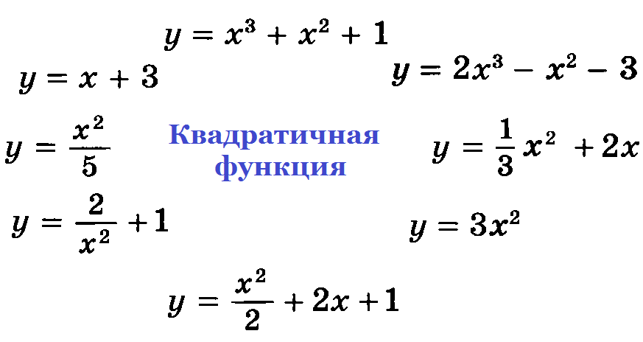
Задание 2.
Из графиков функций, выбрать те, которые являются графиками квадратичной функции.
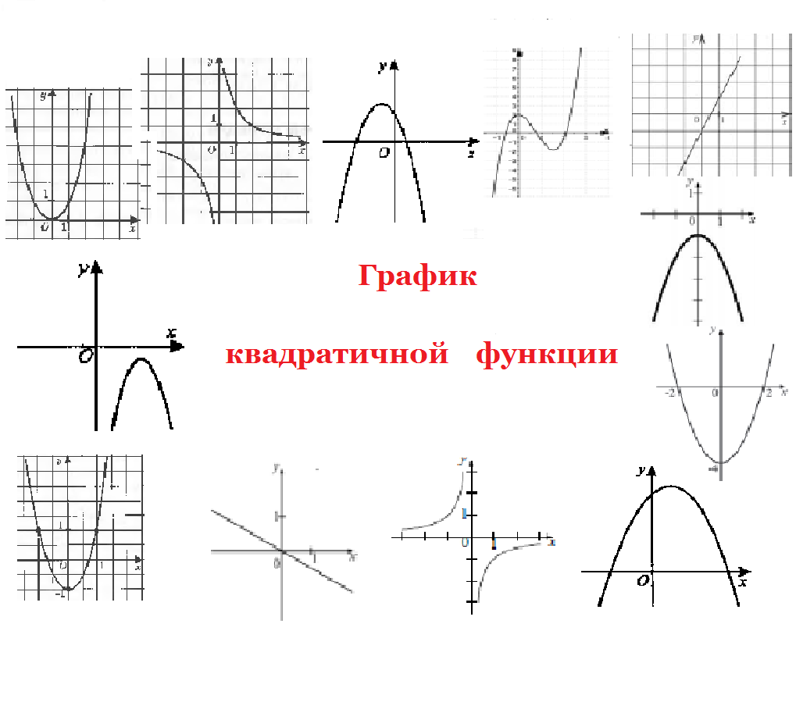
Задание 3.
Назвать основные элементы параболы.
Ветви
вершина
0
х
у
1
Задание 4. Определить направление ветвей параболы:
по формуле, задающей функцию.
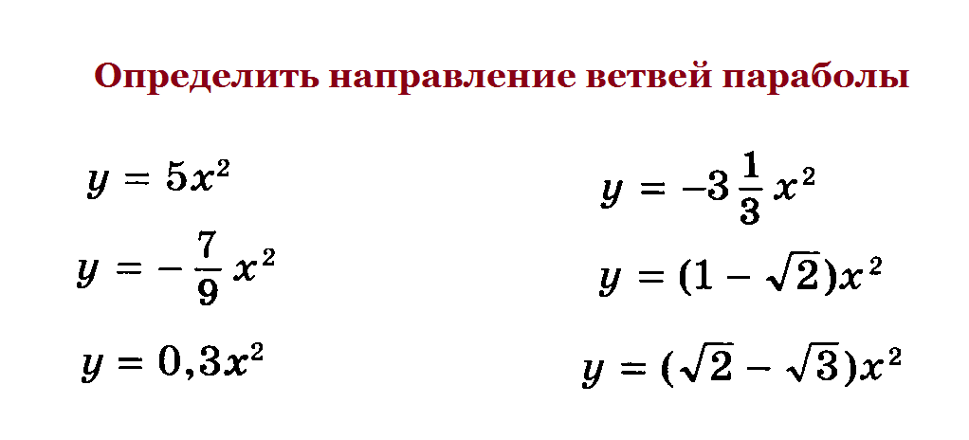

4. Работа в группах.
Повторив основной материал, перейдем к главной части урока. На предыдущем уроке вы установили зависимость между внешним видом параболы и коэффициентом перед икс в квадрате. Сегодня вы попытаетесь установить зависимость между расположением параболы в системе координат и добавлением в формулу, задающую функцию, чисел в виде слагаемых.
Сначала вы установите эти зависимости при выполнении практических заданий на построение графиков функций с помощью заполнения таблиц значений, а затем после обобщения полученных результатов, попробуете сформулировать алгоритмы построения графиков без применения таблиц, а только пользуясь шаблоном параболы у=х².
Каждая группа начинает работу по заданиям из желтого конверта. Внимательно ознакомьтесь с заданиями и выполняйте их в указанном порядке.
Разъяснить задания каждой группе.

Задание группе 1.

ШАГ 1.  Постройте графики функций: | ШАГ 2.  Сравните полученные графики с графиком функции у = х² | ШАГ 3.  Заполните пропуски:  (укажите направление и число)
1) у = х² – 4 2) у = х² + 2  х  у  х  у  3) у = (х + 2)² 4) у = (х – 3)²  х  у  х  у  5) у = (х -2)² + 1 6) у = (х + 3)² -2  х  у  х  у | х  у  1  0 | Парабола графика 1) может быть получена  из параболы у = х² сдвигом ………….........  по оси ………… на ……… единичных отрезка.  Парабола графика 2) может быть получена  из параболы у = х² сдвигом …………………  по оси …………… на …… единичных отрезка.  Парабола графика 3) может быть получена  из параболы у = х² сдвигом ………….........  по оси ………… на ……… единичных отрезка.  Парабола графика 4) может быть получена  из параболы у = х² сдвигом …………………  по оси …………… на …… единичных отрезка.  Парабола графика 5) может быть получена  из параболы у = х² сдвигом ………….........  по оси ………… на ……… единичных отрезка и по оси ………. на …….. единичных отрезка.  Парабола графика 6) может быть получена  из параболы у = х² сдвигом …………………  по оси …………… на …… единичных отрезка и по оси ………. на ………. единичных отрезка.

Задания для 2 и 3 групп.
Цель: Сформулировать алгоритмы построения графиков квадратичных функций с использованием шаблона $у=х^{2}$
Задания:
1. Построить графики функций:
$\begin{aligned}у=х^{2}−4 \\ у={\left(х−3\right)}^{2} \\ у={\left(х−2\right)}^{2}+1 \\ у={\left(х+2\right)}^{2} \\ у=х^{2}+2 \\ у={\left(х+3\right)}^{2}−2\end{aligned}$
2. Сравните расположение каждого графика с графиком функции $у=х^{2}$.
3. Результаты сравнения занесите в таблицу:
функция | Направление сдвига  $$↑ ↓ → ←$$ | Ось (оси) сдвига | На сколько единиц
$$\begin{aligned}у=х^{2}−2 \\ у={\left(х−2\right)}^{2} \\ у={\left(х−2\right)}^{2}+4 \\ у={\left(х+2\right)}^{2} \\ у=х^{2}+3 \\ у={\left(х+3\right)}^{2}−4\end{aligned}$$

4. По результатам сравнения разбейте функции на 3 группы:
1 группа | 2 группа | 3 группа
5. Сформулируйте алгоритмы построения графиков с помощью шаблона.

5. Анализ результатов.
Приступим к анализу полученных вами результатов и проверке выполненных вами построений (по слайдам презентации).
Слово участникам первой группы: анализ функций 1 группы;
Слово участника второй группы: анализ функций второй группы;
Слово участникам третьей группы: анализ функций третьей группы.
Анализ результатов проведен, можем переходить к формулировке правил построения графиков (заполнение таблицы).
6. Систематизация полученных результатов: заполнение сводной таблицы, оформление результатов в виде буклета.

шаблон | $у=х^{2}$+m | $у=х^{2}$-m | $$у=(х+т)^{2}$$ | $$у=(х−т)^{2}$$ | $у=(х+т)^{2}$$±$n | $у=(х−т)^{2}$$±$n
 | $$⇒ \text{на} т$$ | $$\begin{aligned}⇐ \text{на} т \\ ⇑ \text{или} ⇓ \text{на} п\end{aligned}$$ | $$⇑ \text{на} т$$ | $$\begin{aligned}⇒ \text{на} т \\ ⇑ \text{или} ⇓ \text{на} п\end{aligned}$$ | $$⇐ \text{на} т$$ | $$⇓ \text{на} т$$
х  у  1  0 | х  у  1  0 | х  у  1  0 | х  у  1  0 | х  у  1  0 | х  у  1  0 | х  у  1  0

Таблица выводится на интерактивной доске. Все элементы таблицы-результата перемешаны. Задача ученика правильно переместить содержимое клеток по своим местам.

Результаты, проведенной работы, в форме этой таблицы раздаются ученикам в виде буклетов.
Физкультминутка.
Пока тему изучали деточки мои устали разрешаю детям встать,
Потянуться и параболу с положительным коэффициентом показать.
А теперь коэффициент отрицательный… Коэффициент 5…
Коэффициент 1/5… Садитесь.
7. Домашнее задание.
В дневниках: составить 6 квадратичных функций, графики которых вы построите с помощью шаблона параболы у=х².
8. Самостоятельная работа.
Итогом вашей работы будет выполнение самостоятельной работы, тексты которой вы можете взять в зеленых конвертах.
Вариант 1 |  | Фамилия  Класс |  |  |  |  |  |  |  |  | Вариант 2 |  | Класс  Фамилия
 | Номер задания |  | 1 | 2 | 3 | 4 | 5 | 6 | Оценка |  |  | Номер задания |  | 1 | 2 | 3 | 4 | 5 | 6 | Оценка
 | Вариант ответа |  |  |  |  |  |  |  | Оценка |  |  | Вариант ответа |  |  |  |  |  |  |  | Оценка
Укажите для каждой функции ее график  1. у = х² + 1 3. у = (х – 3)² 5. у = (х – 4)² – 2  2. у = х² - 4 4. у = (х + 4)² 6. у = (х + 4)² – 2 |  |  |  |  |  |  |  |  |  |  | Укажите для каждой функции ее график  1. у = х² – 1 3. у = (х – 1)² 5. у = (х – 2)² – 2  2. у = х² + 1 4. у = (х + 3)² 6. у = (х - 2 )² + 1
  А | х  у | Г  х  у
  Б | х  у | Д  х  у
  В  х  у |  | Е  х  у
  А  х  у |  | Г  х  у
  Б | х  у | Д  х  у
  В  х  у |  | Е | х  у

Поменяйтесь заданием с соседом по парте, который проверит вашу работу и сравнит результаты с правильными ответами на доске.
1 | Д | Б | Г | А | Е | В
2 | В | Д | Б | Г | А | Е
Оцените работу товарища: без ошибок - 5
1 ошибка – 4, 2 ошибки - 3. (собрать листки).
Оценивание работы учащихся на уроке.
9. Рефлексия.
Закончите любое предложение из предложенных:
На уроке я узнал(а)…
На уроке понял…
На уроке научился…
Мне понравилось…
Мне было интересно…
Лучше всего у меня получилось…
Основные трудности у меня были…
Я хочу закончить наш урок словами французского писателя Эмиля Золя: «Весь смысл жизни заключается в бесконечном завоевании неизвестного, в вечном усилии познать больше».

